【巩固练习】
一.选择题
1. 已知一个等腰三角形两边长分别为5，6，则它的周长为( )
A．16 B．17 C．16或17 D．10或12
2. 若一个三角形的三个外角度数比为2：3：3，则这个三角形是（ ）
A. 等腰三角形 B. 等边三角形
C. 直角三角形 D. 等腰直角三角形
3. 将两个全等的且有一个角为30°的直角三角形拼成如图所示形状，两条长直角边在同一条直线上，则图中等腰三角形的个数是（ ）
A. 4个 B. 3个 C. 2个 D. 1个
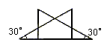
4.（2015秋·醴陵市校级期末）如图，在△ABC中，AB=AC，AD平分∠BAC，DE⊥AB，DF⊥AC，E、F为垂足，则下列四个结论：（1）∠DEF=∠DFE；（2）AE=AF；（3）AD平分∠EDF；（4）EF垂直平分AD.其中正确的有( )
A．1个 B．2个 C．3个 D．4个
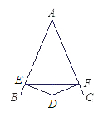
5. 如图，D是AB边上的中点，将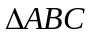沿过D的直线折叠，使点A落在BC上F处，若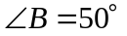，则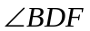度数是（ ）
A．60° B．70° C．80° D．不确定
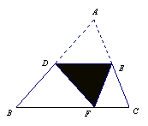
6.（2015•沂源县校级模拟）有3cm，3cm，6cm，6cm，12cm，12cm的六条线段，任选其中的三条线段组成一个等腰三角形，则最多能组成等腰三角形的个数为（ ）
A．1 B． 2 C． 3 D． 4
二.填空题
7．如图，△ABC中，D为AC边上一点，AD＝BD＝BC，若∠A＝40°，则∠CBD＝_____°．
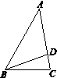
8. 等腰三角形的顶角比其中一个底角大30°，则顶角的度数为 ．
9. 如图，△ABC是等腰直角三角形，∠C＝90°，BD平分∠CBA交AC于点D，DE⊥AB于E．若△ADE的周长为8，则AB ＝_________．
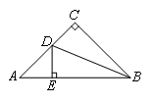
10. 等腰三角形的一个角是70°，则它的顶角的度数是 .
11. （2016春•闵行区期末）如图，在△ABC中，OB、OC分别是∠ABC和∠ACB的角平分线，过点O作OE∥AB，OF∥AC，交边BC于点E、F，如果BC=10，那么C_{△OEF}等于 ．
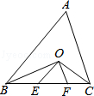
12.（2014春•锦州月考）如图，在△ABC中，BI、CI分别平分∠ABC、∠ACF，DE过点I，且DE∥BC．BD=8cm，CE=5cm，则DE等于 ．
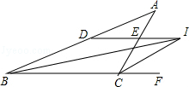

三.解答题
13．已知：如图，ΔABC中，AB＝AC，D是AB上一点，延长CA至E，使AE＝AD．
试确定ED与BC的位置关系，并证明你的结论．
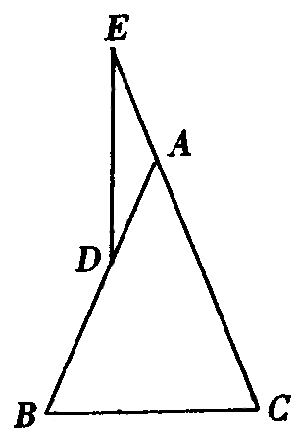
14. （2015春•黄冈校级期末）在△ABC中，AB=AC，AC上的中线BD把三角形的周长分为24cm和30cm的两个部分，求三角形的三边长．

15. 如图，在△ABC中，∠BAC＝60°，∠ACB＝40°，P、Q分别在BC、CA上，并且AP、BQ分别为∠BAC、∠ABC的角平分线，求证：BQ＋AQ＝AB＋BP．
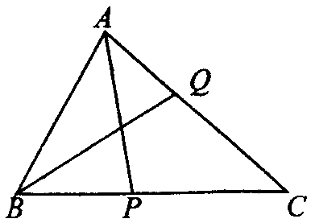
【答案与解析】
一.选择题
1. 【答案】C；
【解析】注意分类讨论.
2. 【答案】D；
【解析】三个外角度数分别为360°×＝90°，360°×＝135°，135°，所以三角形为等腰直角三角形.
3. 【答案】B；
4. 【答案】C；
【解析】①②③正确.
5. 【答案】C；
【解析】AD＝DF＝BD，∠B＝∠BFD＝50°，＝180°－50°－50°＝80°.
6. 【答案】C；
【解析】解：由题意可得，
3cm作腰，6cm作底或12cm作底，则三边分别为3cm，3cm，6cm，不能构成三角形，3cm，3cm，12cm，不能构成三角形；
6cm作腰，3cm作底或12cm作底，则三边分别为6cm，6cm，3cm，能构成三角形，6cm，6cm，12cm，不能构成三角形；
12cm作腰，3cm或6cm作底，则三边分别为12cm，12cm，3cm，能构成三角形，12cm，12cm，6cm，能构成三角形，
故最多能组成3个等腰三角形，
故选：C．
二.填空题
7. 【答案】20；
【解析】∠A＝∠ABD＝40°，∠BDC＝∠C＝80°，所以∠CBD＝20°.
8. 【答案】80°；
【解析】设顶角为，则底角为－30°，所以＋－30°＋－30°＝180°，
＝80°.
9. 【答案】8；
【解析】DE＝DC，AC＝BC＝BE，△ADE的周长＝AD＋DE＋AE＝AC＋AE＝AB＝8.
10.【答案】70°或40º；
【解析】这个角可能是底角，也可能是顶角.
11.【答案】10；
【解析】△BOE和△OCF为等腰三角形，BE=EO，OF=FC，∴△OEF的周长等于BC.
12.【答案】3；
【解析】解：∵BI、CI分别平分∠ABC、∠ACF，
∴∠ABI=∠CBI，∠ECI=∠ICF，
∵DE∥BC，
∴∠DIB=∠CBI，∠EIC=∠ICF，
∴∠ABI=∠DIB，∠ECI=∠EIC，
∴DI=BD=8cm，EI=CE=5cm，
∴DE=DI﹣EI=3cm．
三.解答题
13.【解析】
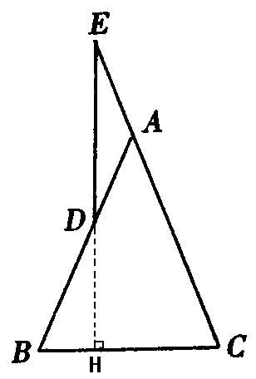
证明：ED⊥BC；延长ED，交BC边于H，
∵AB＝AC，AE＝AD．
∴设∠B＝∠C＝，则∠EAD＝2，
∴∠ADE＝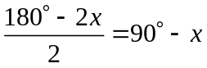
即∠BDH＝90°－
∴∠B＋∠BDH＝＋90°－＝90°，
∴∠BHD＝90°，ED⊥BC.
14.【解析】
解：设三角形的腰AB=AC=x
若AB+AD=24cm，
则：x+x=24
∴x=16
三角形的周长为24+30=54cm
所以三边长分别为16，16，22；
若AB+AD=30cm，
则：x+x=30
∴x=20
∵三角形的周长为24+30=54cm
∴三边长分别为20，20，14；
因此，三角形的三边长为16，16，22或20，20，14．
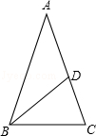
15.【解析】
证明：延长AB至E，使BE＝BP，连接EP
∵在△ABC中，∠BAC＝60°，∠ACB＝40°，
∴∠ABC＝80°
∴∠E＝∠BPE＝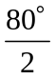＝40°
∵AP、BQ分别为∠BAC、∠ABC的角平分线，
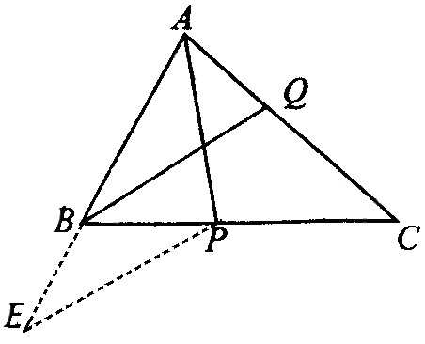
∴∠QBC＝40°，∠BAP＝∠CAP
∴BQ＝QC（等角对等边）
在△AEP与△ACP中，
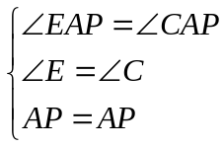
∴△AEP≌△ACP（AAS）
∴AE＝AC
∴AB＋BE＝AQ＋QC，即AB＋BP＝AQ＋BQ.

